MINITOUR PASQUA IN CASTIGLIA
MADRID / SEGOVIA / TOLEDO / AVILA

DAL 25 AL 29 MARZO 2027
da € 789 quota per persona
5 giorni e 4 notti | PERNOTTAMENTO E PRIMA COLAZIONE + (2 cene in hotel)


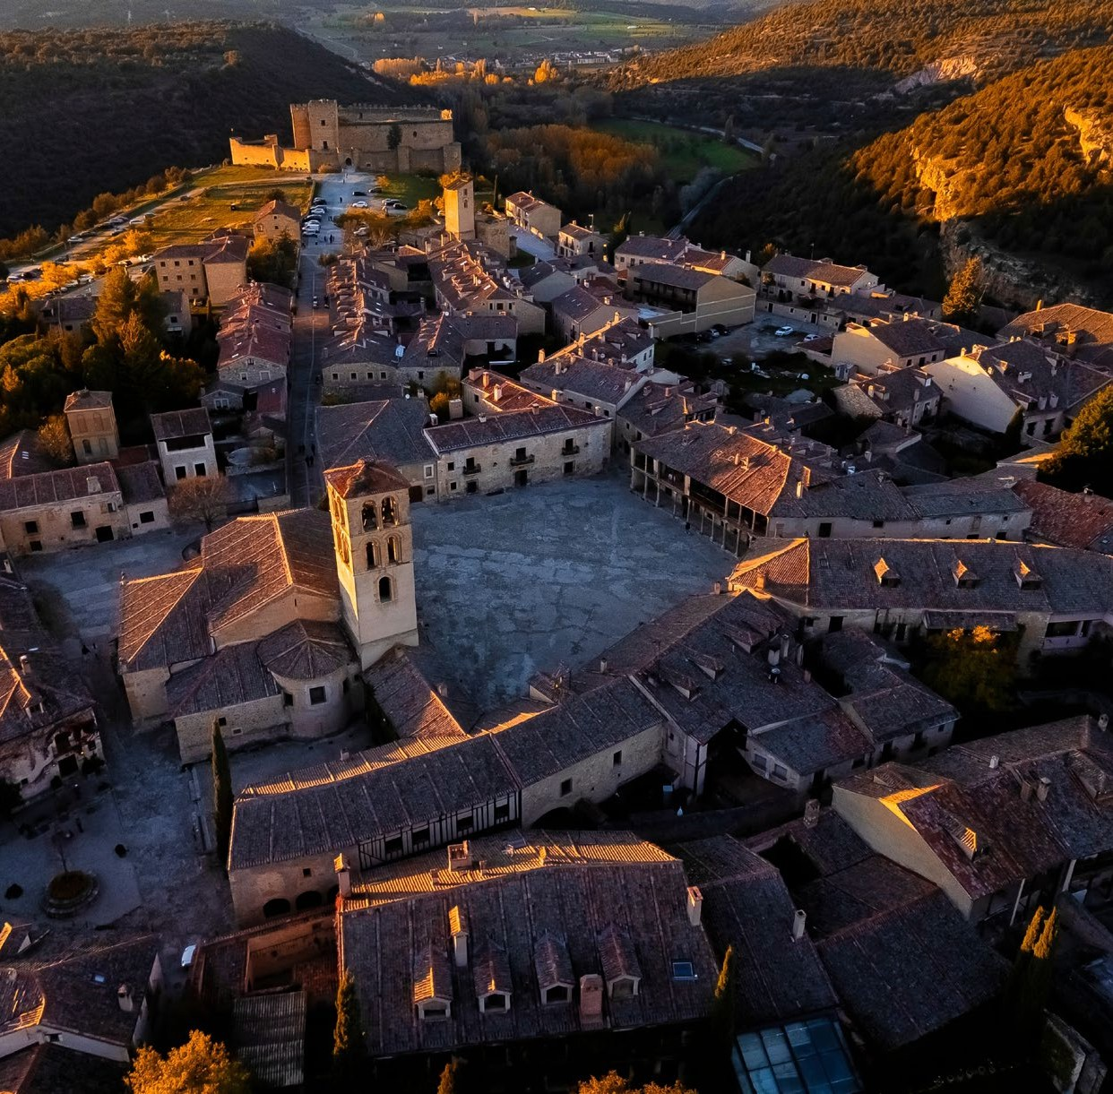



LA QUOTA COMPRENDE
- Volo internazionale da Roma o Milano
- 1 bagaglio a mano piccolo a persona da riporre sotto il sedile
- 1 bagaglio da stiva a persona di max 15 kg (soggetto a riconferma alla partenza)
- 7 notti in hotel 4* (o similare)
- Pernottamento e prima colazione
- 7 cene in hotel (acqua inclusa)
- Guida locale parlante italiano
- Bus GT durante le visite città
- Guida locale parlante italiano a: Ronda/Siviglia/Cordova/ Granada
- Radioguide auricolari

LA QUOTA NON COMPRENDE
- Tasse aeroportuali 180€ a persona (obbligatorie e soggette a riconferma alla prenotazione)
- Quota gestione pratica 50€ a persona (obbligatoria che comprende assicurazione medico-bagaglio-annullamento e assistenza h24 dall’Italia)
- Pacchetto ingressi ai monumenti 57€ (obbligatorio da pagare alla prenotazione)
- Bevande extra durante i pasti
- Tassa di soggiorno da pagare all’arrivo in hotel
- Tutto ciò non citato nella voce “la quota comprende”

IMG27


Minitour pasqua in Castiglia
PER INFORMAZIONI
+39 0698378037 - booking@4utravel.it - www.4utravel.it
Madrid / Segovia / Toledo / Avila

DATA DI PARTENZA | QUOTA IN DOPPIA | TASSE AEROPORTUALI | SUPPL. SINGOLA | RID. 3° LETTO ADULTO | RIDUZIONE BAMBINO 2-11 ANNI
Dal 25 marzo 2027 al 29  marzo 2027 | 789 € | 180 € | 280 € | 15 € | 100 €
PROGRAMMA DI VIAGGIO
1° Giorno: - 25 marzo : ITALIA / MADRID
Partenza dall’Italia con volo diretto per Madrid. Arrivo e trasferimento autonomo in hotel (trasferimenti collettivi su richiesta con supplemento). Incontro con gli altri partecipanti e con la guida alle 20:30. Cena e pernottamento in hotel.
2° Giorno – 26 marzo: MADRID
Prima colazione. Mattinata dedicata alla visita panoramica della città. L’itinerario inizierà con la cosiddetta “Madrid degli Asburgo”, il nucleo storico più antico della capitale, comprendente Plaza Mayor e Plaza de la Villa. La visita proseguirà nella “Madrid dei Borbone”, sviluppatasi tra il XVIII e il XIX secolo, lungo il Paseo de la Castellana, dove si potranno ammirare le celebri fontane di Cibeles e Nettuno e alcuni dei principali edifici monumentali della città. Pomeriggio libero. Il Venerdì Santo rappresenta il momento più significativo delle celebrazioni pasquali; si suggerisce di assistere alla processione del Jesús Nazareno de Medinaceli, tra le più partecipate della città, e a quella degli Alabarderos, che parte dal Palazzo Reale con figuranti in uniformi storiche del XVIII secolo. Cena libera. Pernottamento.
3° Giorno – 27 marzo: MADRID / ÁVILA / SEGOVIA / MADRID
Prima colazione. Intera giornata dedicata all’escursione in pullman ad Ávila e Segovia. Ad Ávila sarà possibile ammirare la straordinaria cinta muraria medievale, tra le meglio conservate d’Europa, che racchiude il centro storico e la Cattedrale. Proseguimento per Segovia, celebre per il maestoso Acquedotto Romano, risalente all’epo-ca dell’imperatore Traiano e composto da 128 arcate. Visita dell’Alcázar, il castello che, secondo la tradizione, avrebbe ispirato il celebre castello della fiaba della Bella Addormentata della Disney. Rientro a Madrid. Cena e pernottamento.
4° Giorno – 28 marzo : MADRID / TOLEDO / MADRID
Prima colazione. Partenza in mattinata per Toledo e visita guidata della città, antica capitale della Spagna nel XIII secolo. Durante il suo periodo di massimo splendore, cristiani, musulmani ed ebrei convivevano, contribuendo a fare della città uno dei più importanti centri culturali e artistici della penisola iberica. Passeggiando tra le sue caratteristiche vie sarà possibile ripercorrerne la storia e ammirarne il ricco patrimonio monumentale. La visita comprenderà la Cattedrale. Al termine, rientro a Madrid. Pomeriggio libero. Pernottamento.
5° Giorno – 29 marzo: MADRID / ITALIA
Prima colazione in hotel. Trasferimento autonomo in aeroporto (trasferimenti collettivi su richiesta con supplemento) in tempo utile per il volo di rientro. Arrivo in Italia e fine dei servizi.

*** l’ordine delle visite potrà essere cambiato per esigenze organizzative senza modificare i contenuti del programma ***
NOTE IMPORTANTI:
- La dicitura “o similare” indica che, in base alla disponibilità, potremmo utilizzare strutture alberghiere alternative rispetto a quelle menzionate nel programma.
- In caso di orari dei voli non compatibili con i pasti; sarà fornito una colazione al sacco o una cena fredda in camera
- Trasferimenti collettivi su richiesta e con supplemento da richiedere al momento della prenotazione
HOTEL previsti CAT. Superior (o similari)
MADRID | Hotel Gran Versalles 4*/ Hotel Agumar 4*

PACCHETTO INGRESSI
AVILA | Cattedrale, Mura
TOLEDO | Cattedrale, Santo Tome, Sinagoga S. Maria L aBlanca
SEGOVIA | Alcazar, Cattedrale

